Inhalt und Allgemeines
Inhalt und Allgemeines 2
Copyright 4
Mitwirkende/Autoren 4
Englisches Originaldokument 4
Rückmeldung 4
Datum der Veröffentlichung und Softwareversion 5
Verwendung von LibreOffice unter macOS 5
Synonyme 5
Sie sehen vielleicht etwas anderes 6
Einführung 7
Was ist ein Absatz? 7
Direkte Formatierung oder mit Formatvorlagen 7
Formatvorlagen 8
Entfernen der manuellen Formatierung 8
Formatierung von Absätzen mit Formatvorlagen 8
Absätze direkt formatieren 9
Symbolleiste Formatierungen 9
Seitenleiste „Eigenschaften“ 10
Text-Ausrichtung 11
Zeilen- und Absatzabstände 13
Einrückung von Absätzen 14
Hintergrundfarbe des Absatzes 14
Einstellungen im Dialog Absatz 15
Umrandungen 15
Kapitälchen 16
Fläche 16
Transparenz 17
Textfluss 17
Gliederung & Liste 18
Tabulatoren und Einzüge einstellen 18
Ändern des Abstands für Tabulatoren 19
Ändern der Maßeinheiten für Tabulatoren und Lineale 20
Formatierung von Zeichen mit Formatvorlagen 20
Zeichen direkt formatieren 20
Name, Größe und Effekte der Schriftart 21
Einstellungen im Dialog „Zeichen“ 23
Schrift 23
Schrifteffekte 23
Position 23
Hyperlink 24
Hervorhebung 26
Umrandungen 26
Formatierung von Listen mit Formatvorlagen 26
Direkte Formatierung von Listen 27
Symbolleiste für Aufzählungszeichen und Nummerierung 27
Aufzählungszeichen und Nummerierung in der Seitenleiste 28
Dialog Aufzählungszeichen und Nummerierung 29
Automatische Formatierung 31
Weitere Informationen 35
Handbücher der LibreOffice Community 35
Die Kapitel 35
Die Autoren 35
Über LibreOffice 35
Kapitelübersicht - Writer Handbuch 36
Hilfe 37
Noch Fragen? 37
Mitarbeit bei LibreOffice 37
Spenden 37

Copyright
Dieses Dokument unterliegt dem Copyright © 2010–2024. Die Beitragenden sind unten aufgeführt. Sie dürfen dieses Dokument unter den Bedingungen der GNU General Public License (http://www.gnu.org/licenses/gpl.html), Version 3 oder höher oder der Creative Commons Attribution License (https://creativecommons.org/licenses/by/4.0/) Version 4.0 oder höher, verändern und/oder weitergeben.
Warennamen werden ohne Gewährleistung der freien Verwendbarkeit benutzt.
Fast alle Hardware- und Softwarebezeichnungen sowie weitere Stichworte und sonstige Angaben, die in diesem Buch verwendet werden, sind als eingetragene Marken geschützt.
Da es nicht möglich ist, in allen Fällen zeitnah zu ermitteln, ob ein Markenschutz besteht, wird das Symbol (R) in diesem Buch nicht verwendet.

Mitwirkende/Autoren
Harald Berger
Gerald Geib

Mitwirkende/Autoren - Vorgänger Handbücher
Zum Writer Handbuch – Kapitel 3 – Text: Erweitert
Christoph Hohm
Harald Köster
Frank Krüger
Jochen Schiffers

Englisches Originaldokument
Dieses Kapitel wurde aus dem Englischen übersetzt und basiert auf dem Guide
"Chapter 4 - Formatting Text". Autoren dieses Kapitels sind:
Shravani Bellapukonda
Bruce Byfield
John M. Długosz
Ron Faile Jr.
Kees Kriek
Gillian Polack
Hazel Russman
John A. Smith
Jean Hollis Weber

Rückmeldung
Kommentare oder Vorschläge zu diesem Dokument können Sie in deutscher Sprache an die Adresse discuss@de.libreoffice.org senden.
- Vorsicht
Alles, was an eine Mailingliste geschickt wird, inklusive der E-Mail-Adresse und anderer persönlicher Daten, die die E-Mail enthält, wird öffentlich archiviert und kann nicht gelöscht werden. Also, schreiben Sie bitte mit Bedacht!

Datum der Veröffentlichung und Softwareversion
Veröffentlicht am xx.02.2024. Basierend auf der LibreOffice Version 24.2.
Andere Versionen von LibreOffice können sich im Aussehen und der Funktion unterscheiden.

Verwendung von LibreOffice unter macOS
Einige Tastenbelegungen und Menüeinträge unterscheiden sich zwischen der Macintosh-Version und denen für Windows- und Linux-Rechner. Die unten stehende Tabelle gibt Ihnen einige grundlegende Hinweise dazu. Eine ausführlichere Aufstellung dazu finden Sie in der Hilfe der jeweiligen Komponente.
In Windows/Linux | entspricht unter macOS | Effekt
Menü  Extras > Optionen | LibreOffice > Einstellungen | Zugriff auf die Programmoptionen
Rechtsklick | Ctrl+Klick und/oder Rechtsklick je nach Einstellungen | Öffnen eines Kontextmenüs
Strg (Steuerung) | ⌘ (Command) | Tastenkürzel in Verbindung mit anderen Tasten
Alt | ⌥ und/oder Alt oder Option | Tastenkürzel in Verbindung mit anderen Tasten
F11 | ⌘+T | Öffnen der Formatvorlagen in der Seitenleiste

Synonyme
In diesem Dokument verwendete Synonyme:
für | werden in diesem Dokument verwendet
Abschnitt | Bereich
Deck, | Bereich
Anfasser (kleine Quadrate oder Punkte, bei markierten Objekten) | Griffe
Dialogfeld, Dialogbox, | Dialog
Menüleiste, Hauptmenü, | Menü
Register¹⁾, Reiter, Tabulator,  ¹⁾ Register wird weiterhin für die Seitenleiste verwendet | Tab

Sie sehen vielleicht etwas anderes
LibreOffice läuft auf Windows, Linux, Mac OS X, FreeBSD und anderen Unix-Varianten, von denen jedes Betriebssystem unterschiedliche Versionen hat und kann von den Nutzern bezüglich Schriftarten, Farben und Themen angepasst werden.
Die Bilder in diesem Handbuch wurden mit hellem Thema in Windows 10 erstellt. Das LibreOffice Thema entspricht der Werkseinstellungen.

Einführung
Dieses Kapitel behandelt die Grundlagen der Textformatierung in Writer, der Textverarbeitungs-komponente von LibreOffice:
- Formatierung von Absätzen und Zeichen
- Verwenden der automatischen Formatierung
- Erstellen von ungeordneten, geordneten und Gliederungslisten
Es wird vorausgesetzt, dass Sie mit den Texttechniken vertraut sind, die in Writer
Kapitel 2 - Text: Grundlagen und
Kapitel 3 - Text: Erweitert beschrieben sind.
Es wird empfohlen, dass Sie auch die Vorschläge in Kapitel 20 - Writer anpassen, zur Anzeige von Formatierungshilfen, wie beispielsweise Absatzende-Markierungen und zur Auswahl anderer Einrichtungsoptionen befolgen.
Die Seitenformatierung wird in den Kapiteln 5 und 6 behandelt.

Was ist ein Absatz?
Ein Absatz wird immer erzeugt, wenn beim Schreiben in der Textverarbeitung Writer die Eingabe-Taste betätigt wird. Das Absatzende wird durch das Zeichen („Pilcrow“ = übersetzt „Pilzkopf“) ¶ dargestellt. Das Ende eines Absatzes ist gleichzeitig der Anfang für einen neuen Absatz.
Sollten die Formatierungszeichen nicht zu sehen sein, Klicken Sie in der Symbolleiste Standard auf das Symbol (Pilcrow) ¶ „Formatierungszeichen umschalten“ (Strg+F10).
Ein Absatz (Text) wird also durch ein Pilcrow zu Beginn und am Ende begrenzt.
Wenn Sie Writer mit einem leeren Dokument öffnen, sehen Sie als Erstes ein Pilcrow, also das Ende-Zeichen eines Absatzes. Das Absatzformatierungszeichen selber kann nicht editiert werden.
Eine Überschrift ist auch nur ein Absatz. Wenn Sie beispielsweise am Ende der darüber liegenden Zeile einer Überschrift und am Ende der Überschrift ein Pilcrow sehen, stellt diese Überschrift in einer Zeile einen eigenen Absatz dar.
Wenn Sie innerhalb eines Absatzes einen Zeilenumbruch benötigen, sollten Sie Umschalt + Eingabe betätigen. Ein Zeilenumbruch wird durch einen Links-Pfeil dargestellt.
- Hinweis
- Die Absatzschaltung erfolgt mit Eingabe
- Die Zeilenschaltung erfolgt mit Umschalt+Eingabe

Direkte Formatierung oder mit Formatvorlagen
Es gibt zwei grundlegende Möglichkeiten, Text zu formatieren:

Direkte (oder manuelle) Formatierung
Wendet die Formatierung direkt auf bestimmte Absätze, Zeichen, Seiten, Rahmen, Listen oder Tabellen an. Sie können beispielsweise ein Wort markieren und dann auf ein Symbol in der Symbolleiste Formatierung Klicken, um den Text fett oder kursiv zu formatieren.

Formatvorlagen
Fasst mehrere Formatierungsoptionen unter einem Namen zusammen. Eine Absatzvorlage definiert beispielsweise Einstellungen für Optionen wie Schriftart und -größe, ob Absätze eingerückt werden sollen, den Abstand zwischen den Zeilen, wie Absätze auf der Seite ausgerichtet werden sollen und vieles mehr.

Formatvorlagen
Writer ist ein vorlagenbasiertes Textprogramm. Da Formatvorlagen ganze Gruppen von Formaten gleichzeitig anwenden, ermöglichen sie es Ihnen, ein Dokument auf einfache Weise einheitlich zu formatieren und die Formatierung eines ganzen Dokuments mit minimalem Aufwand zu ändern. Daher ist die Verwendung von Absatz- und Zeichenformatvorlagen sehr zu empfehlen.
Darüber hinaus werden Formatvorlagen von LibreOffice für viele Prozesse verwendet, auch wenn Sie sich dessen nicht bewusst sind. Writer stützt sich beispielsweise auf Überschriftenvorlagen (oder andere von Ihnen festgelegte Vorlagen), wenn es ein Inhaltsverzeichnis zusammenstellt.
Informationen über Formatvorlagen finden Sie in den Kapiteln 8 und 9 der Writer Handbücher.
Die Anwendung von Formatvorlagen erfolgt schnell und einfach über die Formatvorlagen in der Seitenleiste.

Entfernen der manuellen Formatierung
- Hinweis
Die manuelle Formatierung hat Vorrang vor den Formatvorlagen und Sie können die manuelle Formatierung nicht aufheben, indem Sie eine Formatvorlage auf sie anwenden.
Um die manuelle Formatierung zu entfernen, markieren Sie den Text und wählen Sie im Menü Format > Direkte Formatierung löschen oder Klicken Sie mit der rechten Maustaste und wählen Sie im Kontextmenü Direkte Formatierung löschen oder Klicken Sie in der Symbolleiste Formatierung auf das Symbol Direkte Formatierung löschen oder drücken Sie Strg+M auf der Tastatur.

Formatierung von Absätzen mit Formatvorlagen
Formatvorlagen können auf verschiedene Weise auf Absätze angewendet werden, siehe Writer Kapitel 8 - Formatvorlagen: Grundlagen.
- Auswahl-Liste Absatzvorlagen festlegen am linken Ende der Symbolleiste Formatierungen und der Symbolleiste Formatierungen (Formatvorlagen)
- Auswahl-Liste Absatzvorlage festlegen oben in der Seitenleiste bei Eigenschaften
- Absatzformate in der Seitenleiste Formatvorlagen
- Im Menü Formatvorlagen (Hier steht nur eine eingeschränkte Auswahl an Vorlagen zur Verfügung.)
- Tastaturkurzbefehle Strg+1 bis Strg+5 entspricht den Absatzformaten Überschrift 1 bis Überschrift 5.
- Symbolleiste Formatierungen (Formatvorlagen über Ansicht > Symbolleisten > Formatierungen (Formatvorlagen); siehe Abbildung 1.
Abbildung 1: Symbolleiste „Formatierungen (Formatvorlagen)“
1 Formatvorlagen anzeigen
2 Absatzvorlage festlegen
3 Ausgewählte Formatvorlage aktualisieren
4 Neue Formatvorlage aus Auswahl
5 Absatzvorlage bearbeiten
6 Absatzvorlage Standard
7 Absatzvorlage Überschrift 1
8 Absatzvorlage Überschrift 2
9 Absatzvorlage Überschrift 3
10 Absatzvorlage Fließtext
11 Absatzvorlage Blockzitat
12 Absatzvorlage Vorformatierter Text
13 Angewendete Zeichenvorlage entfernen
14 Zeichenvorlage Betont
15 Zeichenvorlage Stark betont
16 Zeichenvorlage Quelltext
17 Direkte Formatierung löschen
18 Listenvorlage Aufzählung
19 Listenvorlage Nummerierung 123
20 Listenvorlage Nummerierung ABC
21 Listenvorlage Nummerierung abc
22 Listenvorlage Nummerierung IVX
23 Listenvorlage Nummerierung ivx
24 Keine Liste

Absätze direkt formatieren
Sie können viele Formate auf Absätze anwenden, indem Sie die Symbole in der Symbolleiste Formatierungen, Abbildung 2 und in der Seitenleiste (Ansicht > Seitenleiste) oder die Befehle im Menü Format verwenden. Weitere Formatierungsoptionen finden Sie im Dialog Absatz (Seite 12).
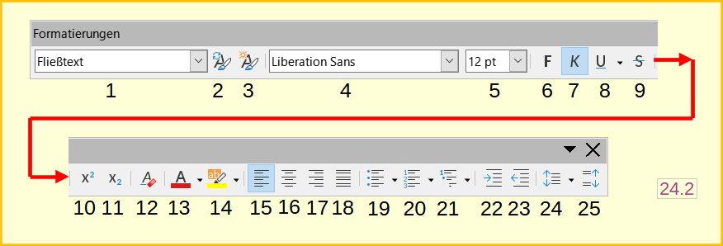Abbildung 2: Symbolleiste „Formatierungen“

Symbolleiste Formatierungen
Die Symbolleiste Formatierungen enthält folgende Symbole und Formatierungen:
- Absatzvorlagen festlegen (Auswahl-Liste)
- Links ausrichten, Zentriert ausrichten, Rechts ausrichten, Blocksatz
- Oben, Mitte, Unten
- Ungeordnete Liste umschalten (mit einer Auswahl von Aufzählungstypen)
- Geordnete Liste umschalten (mit einer Auswahl von Nummerierungstypen)
- Gliederung (mit einer Auswahl von Gliederungstypen)
- Absatzabstand vergrößern, Absatzabstand verkleinern
- Einzug vergrößern, Einzug verkleinern, Hängender Einzug
- Absatz (zum Öffnen des Dialogs Absatz)
- Zeilenabstand festlegen (wählen Sie zwischen [1], [1,15], [1,5], [2] oder benutzerdefinierten Abständen)
Bei einer Standardinstallation sind nicht alle Symbole der Symbolleiste sichtbar, aber Sie können die Symbolleiste so anpassen, dass sie die Symbole enthält, die Sie regelmäßig verwenden; siehe Writer Kapitel 1 - Einführung.

Seitenleiste „Eigenschaften“
Die Seitenleiste bei Eigenschaften (Abbildung 3) enthält Bedienelemente für die Anwendung von Vorlagen, sowie für die manuelle Formatierung von Zeichen und Absätzen. Klicken Sie auf das Erweiterungssymbol +, um die Bedienelemente der einzelnen Eigenschaften bei Bedarf zu öffnen.

Vorlage
Enthält die Auswahl-Liste Absatzvorlagen festlegen und die Symbole für Formatierung übertragen, Ausgewählte Formatvorlage aktualisieren und Neue Formatvorlagen aus Auswahl… Diese Werkzeuge werden in Kapitel 8 - Formatvorlagen: Grundlagen beschrieben.

Zeichen
Siehe Abbildung 18 auf Seite 21 und die Beschreibung ab Seite 20.

Absatz
Enthält die meisten Formatierungselemente, darunter auch einige, die nicht in der Symbolleiste Formatierung zu finden sind. Wenn Sie auf den Abwärtspfeil neben einem Symbol Klicken, wird das Steuerelement für weitere Auswahlmöglichkeiten geöffnet, beispielsweise für einen festen Zeilenabstand oder eine Farbpalette.
In der Titelleiste jedes Feldes befindet sich rechts ein Symbol für Weitere Optionen, das den entsprechende Dialog Absatz, Zeichen oder Vorlage mit zusätzlichen Einstellungen öffnet. Wenn Sie die Werte einer dieser Einstellungen ändern, wirkt sich dies nur auf den Absatz aus, in dem sich der Cursor befindet oder auf mehrere Absätze, wenn mehrere markiert sind. Wenn Sie die Werte für viele Absätze dieses Typs ändern möchten, sollten Sie eine Absatzvorlage verwenden.
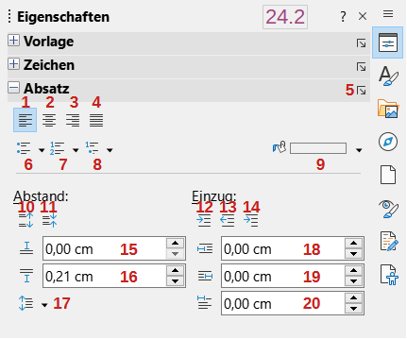Abbildung 3: Seitenleiste „Eigenschaften – Absatz“
1 Links ausrichten
2 Zentriert ausrichten
3 Rechts ausrichten
4 Blocksatz
5 Weitere Optionen
6 Ungeordnete Liste umschalten
7 Geordnete Liste umschalten
8 Format der Gliederung wählen
9 Hintergrundfarbe
10 Absatzabstand vergrößern
11 Absatzabstand verkleinern
12 Einzug vergrößern
13 Einzug verkleinern
14 Hängender Einzug
15 Abstand oberhalb des Absatzes
16 Abstand unterhalb des Absatzes
17 Zeilenabstand einstellen
18 Einzug vorm Text
19 Einzug hinterm Text
20 Einzug erste Zeile

Text-Ausrichtung
Sie können die Symbole 1-4 in Abbildung 3 verwenden, um die Ausrichtung eines Absatzes festzulegen: Links, Rechts, Zentriert oder Blocksatz. Abbildung 4 zeigt Beispiele für die Ausrichtungsoptionen, die auf Text angewendet werden können.
Dies ist Text, der links ausgerichtet ist.
Abbildung 4 Optionen für die Textausrichtung
Dies ist Text der zentriert ausgerichtet ist.
Dies ist Text der rechts ausgerichtet ist.
Dies ist Text mit Blocksatz. Dies ist Text mit Blocksatz. Dies ist Text mit Blocksatz.Dies ist Text mit Blocksatz. Dies ist Text mit Blocksatz. Dies ist Text mit Blocksatz. Dies ist Text mit Blocksatz. Dies ist Text mit Blocksatz.
Bei der Verwendung von Blocksatz wird die letzte Zeile standardmäßig linksbündig ausgerichtet. Sie können die letzte Zeile jedoch auch in der Mitte des Absatzbereichs ausrichten oder so ausrichten, dass die Abstände zwischen den Wörtern vergrößert werden, um die gesamte Zeile zu füllen. Wenn Sie die Option Einzelnes Wort erweitern wählen, wird die letzte Zeile eines Blocksatzes, die aus einem einzelnen Wort besteht, durch Einfügen von Leerzeichen gestreckt, so dass sie die gesamte Zeilenlänge einnimmt.
Abbildung 5 zeigt ein Beispiel für den Effekt, der sich ergibt, wenn jede dieser Optionen für eine typische Textschriftart gewählt wird. In den meisten Fällen sollten Sie die Standardeinstellung (linksbündig) beibehalten; für bestimmte dramatische Zwecke (beispielsweise eine sehr große Schrift auf einem Plakat) könnten Sie jedoch eine der anderen Optionen vorziehen.

Für die Ausrichtung der letzten Zeile eines Blockabsatzes stehen diese Optionen zur Verfügung.
Abbildung 5 Beispiele für die Wahl der letzten Zeile eines Blockabsatzes
Dies ist ein Beispiel für eine linksbündige letzte Zeile.
Für die Ausrichtung der letzten Zeile eines Blockabsatzes stehen drei Optionen zur Verfügung.
Dies ist ein Beispiel für eine zentrierte letzte Zeile.
Für die Ausrichtung der letzten Zeile eines Blockabsatzes stehen drei Optionen zur Verfügung. Dies ist ein Beispiel für eine Blocksatzzeile.
Wenn die letzte Zeile eines Blockabsatzes ein einzelnes Wort enthält, können Sie das Wort so dehnen, dass es die gesamte Zeile ausfüllt. Dies ist ein Beispiel mit der Option Einzelnes Wort ausdehnen.
Diese Optionen werden im Tab Ausrichtung des Dialogs Absatz (Abbildung 6) gesteuert, die Sie im Menü Format > Absatz oder durch Rechtsklick auf den Absatz und Auswahl von Absatz im Kontextmenü oder durch Klicken auf die Schaltfläche Weitere Optionen in der Seitenleiste erreichen.
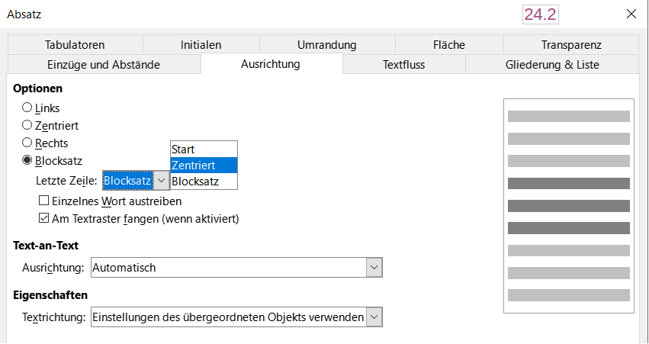Abbildung 6: Optionen für die letzte Zeile beim Blocksatz

Zeilen- und Absatzabstände
Der eingestellte Zeilenabstand (Symbol 17, Abbildung 3) bezieht sich auf den Abstand von einer Grundlinie (die imaginäre Linie am unteren Rand eines Buchstabens wie „n“ oder „m“) zur nächsten Grundlinie. Er wird durch die Größe der Schrift bestimmt, wie in Abbildung 7 dargestellt.
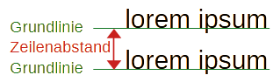Abbildung 7: Der Zeilenabstand ist der Abstand zwischen zwei Grundlinien
Das Untermenü Zeilenabstand ist in Abbildung 8 dargestellt. Hier können Sie zwischen den Standardabständen wählen oder einen eigenen Wert festlegen: Proportional (beispielsweise 110 %), Mindestens (der im Feld Wert angegebene Wert), Führend oder Fest. Um die Unterschiede zwischen diesen Optionen zu sehen, machen Sie ein paar Beispielabsätze und ändern Sie die Eigenschaften.
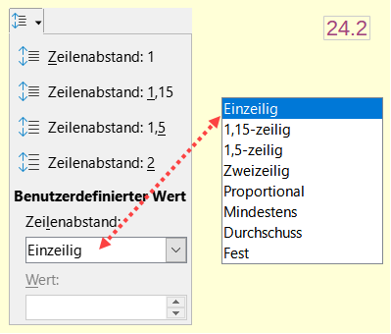Abbildung 8: Untermenü „Zeilenabstand“
- Hinweis
Alle Optionen außer Fest oder Mindestens verwenden die Standardwerte der Schriftart. Mit diesen beiden Optionen können Sie Ihre eigenen Abstände festlegen, was besonders bei kleinen Schriftgrößen nützlich ist, um die Lesbarkeit zu verbessern.
Der Absatzabstand bezieht sich auf den vertikalen Abstand zwischen einem Absatz und den darüber und darunter liegenden Absätzen. Wie in Abbildung 3 dargestellt, werden die aktuellen Werte im Feld Abstand oberhalb des Absatzes (15) und im Feld Abstand unterhalb des Absatzes (16) angezeigt. Sie können eine oder beide Einstellungen unabhängig voneinander ändern.
- Tipp
Absatzabstände werden häufig in Computerdokumentationen, wie diesem Buch, verwendet. Die Einrückung von Absätzen (siehe nächstes Thema) wird häufiger in anderen Dokumenten verwendet. Für eine gute Gestaltung sollten Sie entweder den Absatzabstand oder den Absatzeinzug verwenden, niemals beides.

Einrückung von Absätzen
Mit den Symbolen 12, 13 und 14 in Abbildung 3 können Sie den Abstand zwischen dem linken und rechten Seitenrand und dem Absatz verändern.
Die Abstände werden durch die Einstellungen 18 (Einzug vorm Text, d. h. vom linken Rand aus), 19 (Einzug hinterm Text, d. h. vom rechten Rand aus) und 20 (Einzug erste Zeile, der die erste Zeile vom linken Rand aus einrückt oder vom angegebenen Einzug vom Rand aus) bestimmt.
Schaltfläche 14 (Hängender Einzug) belässt die erste Zeile am linken Rand (bzw. am angegebenen Einzug vom Rand) und rückt alle anderen Zeilen des Absatzes um den Betrag ein, der mit Schaltfläche 19 oder im Dialog Absatz angegeben wurde.
Dieser Absatz ist ein Beispiel für einen Absatz mit einem Einzug in der ersten Zeile. Er ist typisch für Absätze in Büchern.
Dieser Absatz ist ein Beispiel für einen Absatz mit einem hängenden Einzug. Er wird häufig für nummerierte Absätze oder solche mit einem Symbol oder einem anderen Bild auf der linken Seite verwendet.
- Hinweis
In Sprachen, die von rechts nach links geschrieben werden, verhalten sich die Einzüge „Vor Text“ und „Nach Text“ entgegengesetzt: „Vorher“ steht am rechten Rand, „Nachher“ am linken Rand.

Hintergrundfarbe des Absatzes
Klicken Sie auf die Schaltfläche 9 in Abbildung 3, um eine Farbleiste zu öffnen, aus der Sie eine Farbe für den Hintergrund des Absatzes auswählen können. In dieser Farbleiste (Abbildung 9) können Sie auch aus der Liste die Farbpalette Benutzerdefiniert auswählen, um den Dialog Benutzerdefinierte Farbe zu öffnen, in dem Sie neue Farben definieren können.
- Hinweis
Wenn der Absatz am rechten oder linken Rand eingerückt wurde, wird die Hintergrundfarbe nicht auf den Bereich des Einzugs angewendet. Um die Farbe auf den Rand auszudehnen, verwenden Sie einen Rahmen, eine Tabelle oder eine andere Methode; siehe Writer Kapitel 6 - Seiten formatieren: Erweitert.
Dies ist ein Beispiel für einen eingerückten Absatz mit einer Absatzhintergrundfarbe. Die Hintergrundfarbe erstreckt sich nicht auf den eingerückten Bereich.
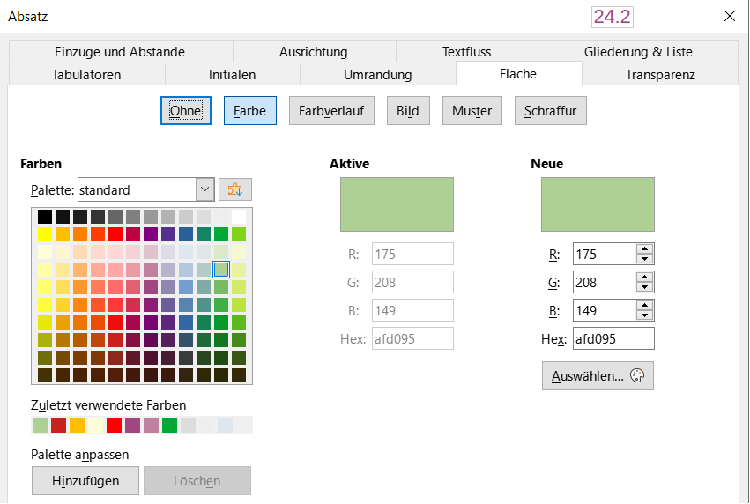Abbildung 9: Wählen einer Hintergrundfarbe für den Absatz

Einstellungen im Dialog Absatz
Der Dialog Absatz enthält weitere Tabs für: Tabulatoren (siehe „Tabulatoren und Einzüge einstellen“ auf Seite 18), Umrandung, Initialen, Fläche (mehr Auswahlmöglichkeiten als nur Farbe), Transparenz, Textfluss und Gliederung & Liste. Weitere Informationen finden Sie in
Kapitel 8 - Formatvorlagen: Grundlagen und
Kapitel 9 - Formatvorlagen: Erweitert.

Umrandungen
Umrandungen sind nützlich, um einen Absatz vom umgebenden Text abzugrenzen und Abweichungen vom Hauptthema deutlich zu machen. Bei den Tipps, Hinweisen und Vorsichtsmaßnahmen in diesem Buch wird beispielsweise ein Rahmen unterhalb des Textes verwendet.
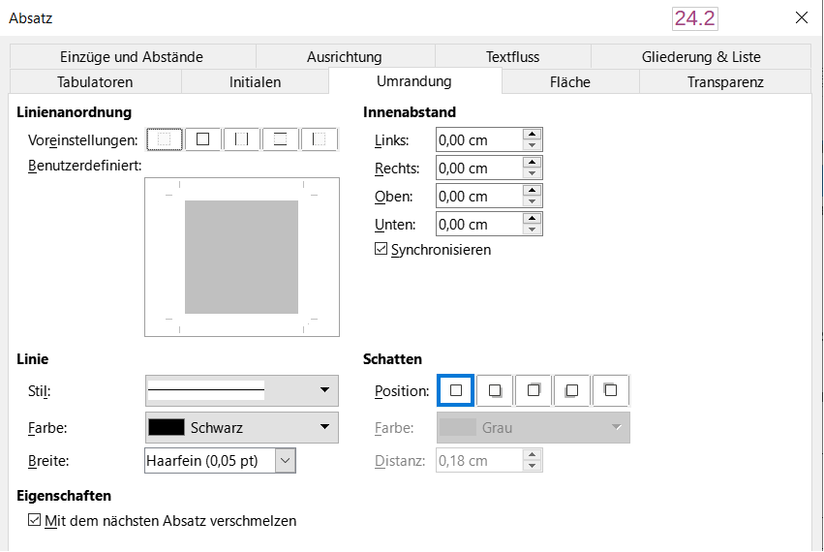Abbildung 10: Optionen im Dialog „Absatz - Umrandung“
Sie können Umrandungen in jeder Kombination von Ober-, Unter- und Seitenränder von Absätzen hinzufügen. Sie können die Stile (durchgezogen, gepunktet, gestrichelt, gedoppelt), die Breite und die Farbe der Linien wählen. Diese Auswahl gilt für alle Ränder eines Absatzes. Der Abstand zwischen jeder Zeile und dem Inhalt des Absatzes kann individuell für oben, unten, links und rechts eingestellt werden.
Im Tab Umrandung des Dialogs Absatz (Abbildung 10) können Sie auch einen Schatten auf einen Absatz anwenden; Distanz bezieht sich auf die Breite des Schattens.
Wählen Sie die Option Mit dem nächstem Absatz verschmelzen, um obere oder untere Zeilen zu unterdrücken, wenn der Einzug, die Umrandung und der Schattenstil des nächsten Absatzes mit dem des aktuellen Absatzes übereinstimmen.

Kapitälchen
Kapitälchen sind vergrößerte Buchstaben, die den Beginn eines neuen Kapitels oder Abschnitts markieren. Um die Konsistenz zu verbessern, werden sie am besten in einem Absatzformat eingerichtet, das Sie auf die entsprechenden Absätze anwenden. Weitere Informationen finden Sie in Kapitel 9 - Formatvorlagen: Erweitert.

Fläche
Die Fläche (in einigen Teilen von LibreOffice auch „Füllung“ oder „Hintergrund“ genannt) umfasst fünf Typen von Flächen (Hintergrund): Farbe, Farbverlauf, Bild, Muster und Schraffur;
Abbildung 11. Wählen Sie einen Typ für die Fläche aus, um die für diesen Typ verfügbaren Auswahlmöglichkeiten anzuzeigen. Diese Auswahlmöglichkeiten werden in Kapitel 5 - Seiten formatieren - Grundlagen ausführlicher behandelt. Sie können auch Ihre eigenen Füllungen erstellen.
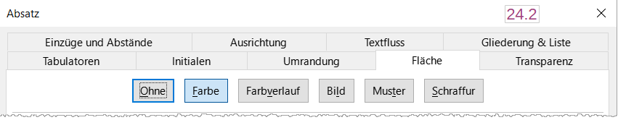Abbildung 11: Typen für die Flächen-Füllung eines Absatzes

Transparenz
Die Transparenz wirkt sich auf den Hintergrund des Absatzes aus. Sie ist nützlich, um Wasserzeichen zu erstellen und Farben oder Bilder blasser zu machen (für stärkeren Kontrast zum Text). Die verfügbaren Optionen werden in Kapitel 5 - Seiten formatieren: Grundlagen ausführlich behandelt.

Textfluss
Der Tab Textfluss (Abbildung 12) besteht aus mehreren Abschnitten. Die Silbentrennung wird in Kapitel 2 - Text: Grundlagen und Umbrüche werden in Kapitel 5, Seiten formatieren: Grundlagen behandelt.
Im Abschnitt Optionen können Sie festlegen, wie Absätze am Ende einer Seite behandelt werden sollen. Die Optionen Absatz nicht trennen und Mit folgendem Absatz zusammenhalten sollten selbsterklärend sein. Mit den anderen Optionen können Sie eine einzelne Zeile am unteren Rand einer Seite (Waise) oder eine einzelne Zeile am oberen Rand einer Seite (Witwe) vermeiden.
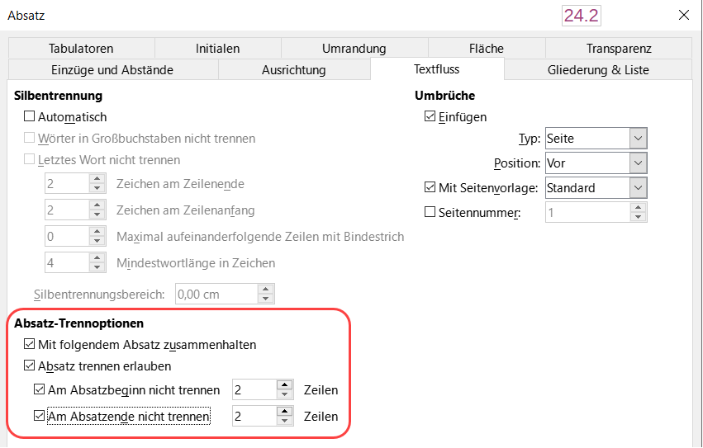Abbildung 12: Optionen für den Textfluss: Silbentrennung, Umbrüche und Absatz-Trennoptionen

Gliederung & Liste
Der Tab Gliederung & Liste im Dialog Absatz bietet Optionen zur Auswahl der Gliederungsebene des Absatzes und seiner Listenvorlagen (falls vorhanden). Wenn der Absatz Teil einer geordneten Liste ist, können Sie festlegen, ob die Nummerierung der Liste am Absatz neu beginnt oder mit welcher Nummer sie neu beginnen soll.
Dieser Tab umfasst nicht dieselben Funktionen wie der Dialog Kapitelnummerierung, (Extras > Kapitelnummerierung), aber die hier gewählte Gliederungsebene ist mit der dort definierten Gliederung verbunden. Siehe Kapitel 8 - Formatvorlagen: Grundlagen und Kapitel 9 - Formatvorlagen: Erweitert, für diese Funktionen. Die Zeilennummerierung wird in Kapitel 3 - Text: Erweitert, behandelt.
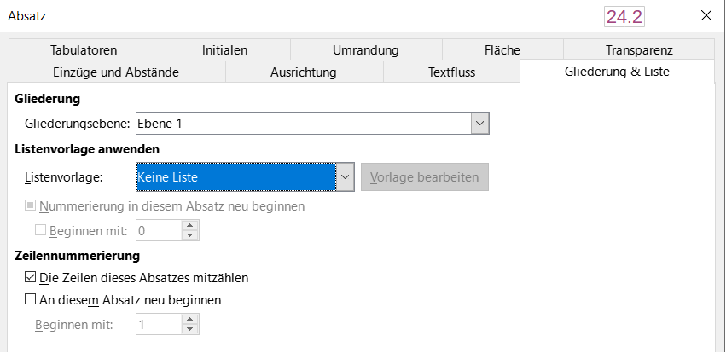Abbildung 13: Auswahl der Gliederungsebene, Absatznummerierung und Zeilennummerierung

Tabulatoren und Einzüge einstellen
Das horizontale Lineal zeigt die Tabulatoren an. Alle von Ihnen definierten Tabulatoren überschreiben die Standard-Tabulatoren. Die Tabulatoren-Einstellungen wirken sich auf den Einzug ganzer Absätze (mit den Symbolen Einzug vergrößern und Einzug verkleinern in der Symbolleiste Formatierung oder im Absatzbereich in der Seitenleiste), sowie auf den Einzug von Teilen eines Absatzes (durch Drücken der Tabulatortaste auf der Tastatur) aus.
- Tipp
Viele Einzüge, beispielsweise am Anfang eines Absatzes, können im Absatzformat festgelegt werden, so dass Sie die Tabulatortaste nicht verwenden müssen.
Die Verwendung des Standard-Tabulator-Abstandes kann zu Formatierungsproblemen führen, wenn Sie Dokumente mit anderen Personen gemeinsam nutzen. Wenn Sie den Standard-Tabulatorabstand verwenden und das Dokument dann an eine andere Person senden, die einen anderen Standard-Tabulatorabstand gewählt hat, ändert sich das Erscheinungsbild des mit Tabulatoren versehenen Materials, da die Einstellungen der anderen Person verwendet werden. Anstatt die Standardeinstellungen zu verwenden, definieren Sie Ihre eigenen Tabulatoreinstellungen, wie in diesem Abschnitt beschrieben.
Um die Einzüge und Tabulatoreinstellungen für einen oder mehrere ausgewählte Absätze festzulegen, Rechtsklicken Sie auf einen Absatz und wählen Sie Absatz > Absatz…, um den Dialog Absatz zu öffnen. Wählen Sie dann entweder den Tab Tabulatoren (Abbildung 14) oder den Tab Einzüge und Abstände des Dialogs. Alternativ können Sie auch neben der horizontalen Lineal im grauen Randbereich Doppelklicken, um den Tab Einzüge und Abstände des Dialogs Absatz zu öffnen. Eine bessere Strategie ist es, Tabulatoren für das Absatzformat zu definieren. Weitere Informationen über Absatzformate finden Sie in den Kapiteln 8 und 9.

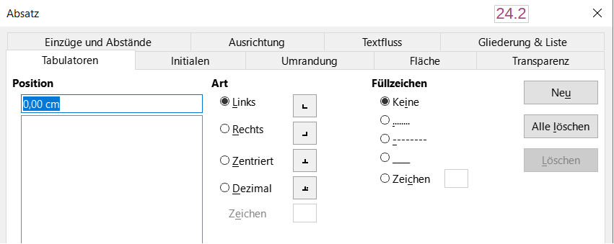Abbildung 14: Festlegen von Tabulatoren und Füllzeichen
- Tipp
Die Verwendung von Tabulatoren zur Aufteilung von Text auf einer Seite wird nicht empfohlen. Je nachdem, was Sie erreichen wollen, ist eine Tabelle oder ein Rahmen normalerweise die bessere Wahl.

Ändern des Abstands für Tabulatoren
- Vorsicht
Jede Änderung der Standard-Tabulator-Einstellung wirkt sich auf die vorhandenen Standard-Tabulatoren in jedem Dokument aus, das Sie danach öffnen, sowie auf die Tabulatoren, die Sie nach der Änderung einfügen.
Um die Maßeinheit und den Abstand der Standard-Tabulatoren einzustellen, gehen Sie zu Extras > Optionen > LibreOffice Writer > Allgemein.
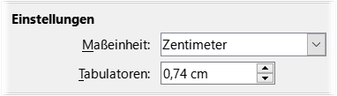Abbildung 15: Auswählen der Standard-Tabulatoren-Abstände

Ändern der Maßeinheiten für Tabulatoren und Lineale
Sie können auch die Maßeinheit für Lineale im aktuellen Dokument festlegen oder ändern, indem Sie mit der rechten Maustaste auf das Lineal Klicken, um eine Liste der Einheiten zu öffnen, wie in Abbildung 16 für das horizontale Lineal gezeigt. Klicken Sie auf eine der Einheiten, um das Lineal auf diese Maßeinheit umzustellen. Die gewählte Einstellung gilt nur für dieses Lineal.
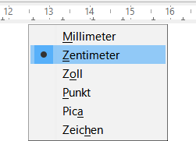Abbildung 16: Ändern der Maßeinheit

Formatierung von Zeichen mit Formatvorlagen
Um eine Zeichenvorlage anzuwenden, markieren Sie die Zeichen oder Wörter und wenden Sie die ausgewählten Zeichenvorlage aus einer der folgenden Möglichkeiten an:
- Tab Zeichenvorlagen in der Seitenleiste
- Menü Formatvorlagen (eingeschränkt)
- Rechtsklick auf die Zeichen und im Kontextmenü Zeichen > Zeichen… wählen (eingeschränkt)
- Symbolleiste Formatierungen (Formatvorlagen) (Abbildung 1)
Weitere Informationen zu Zeichenformaten finden Sie in
Kapitel 8 - Formatvorlagen: Grundlagen und
Kapitel 9 - Formatvorlagen: Erweitert.

Zeichen direkt formatieren
Sie können viele Formate auf Zeichen anwenden, indem Sie die Symbole in der Symbolleiste Formatierungen oder in der Seitenleiste bei Eigenschaften verwenden. Bei einer Standardinstallation von LibreOffice sind nicht alle Symbole der Symbolleiste sichtbar, aber Sie können die Symbolleiste so anpassen, dass sie die Symbole enthält, die Sie regelmäßig verwenden; siehe Kapitel 1 - Einführung. Zu diesen Formaten gehören:
- Schriftart, Schriftgröße
- Fett, Kursiv, Unterstrichen, Doppelt unterstrichen, Überstrichen, Durchgestrichen, Umrandet
- Hochgestellt, Tiefgestellt
- Großbuchstaben, Kleinbuchstaben
- Schriftgröße vergrößern, Schriftgröße verkleinern
- Schriftfarbe (mit einer Auswahl von Farben)
- Farbe der Zeichenhervorhebung (mit einer Auswahl von Farben)
- Hinweis
Es wird empfohlen Zeichenvorlagen zu verwenden.
Abbildung 18 zeigt die Auswahl für Zeichen in der Seitenleiste. Wenn Sie auf den nach unten zeigenden Pfeil ▾ neben eines Symbols Klicken, öffnen Sie eine Auswahl, beispielsweise für die Schriftfarbe oder den Zeichenabstand. Das Aussehen der Symbole kann je nach Betriebssystem und der Auswahl von Symbolgröße und -thema unter Extras > Optionen > LibreOffice > Ansicht variieren.
Klicken Sie auf die Schaltfläche Weitere Optionen (16), um den Dialog Zeichen zu öffnen, das mehr Auswahlmöglichkeiten bietet als die Symbolleiste Formatierung oder die Seitenleiste.
- Hinweis
Genauso wie die direkte Absatzformatierung die aktuelle Absatzformatierung außer Kraft setzt, setzt die direkte Zeichenformatierung auf Zeichen die aktuelle Zeichen- und Absatzformatierung außer Kraft.

Name, Größe und Effekte der Schriftart
Um die Schriftart und die Größe der Schrift für ausgewählte Zeichen zu ändern, können Sie die Auswahl-Menüs in der Symbolleiste Formatierungen, in der Seitenleiste oder im Dialog Zeichen verwenden.
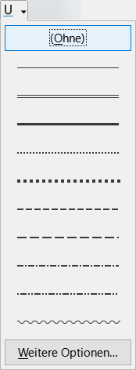Abbildung 17: Optionen Unterstreichen
Ebenso können Sie dort Fett-, Kursiv-, Unterstreichungs-, Durchstreichungs- oder Schatteneffekte auf ausgewählte Zeichen anwenden. Der Effekt Unterstreichen verfügt über ein Auswahl-Menü mit Linientypen
(Abbildung 17).
Die Symbolleiste Formatierungen enthält weitere Effekte, die sich nicht in der Seitenleiste befinden: Überstreichen und doppeltes Unterstreichen; diese Symbole sind bei einer Standardinstallation möglicherweise nicht sichtbar.
Um die Farbe der Schrift oder der Hervorhebung zu wählen, öffnen Sie die entsprechende Farbpalette (10 oder 11; ähnlich der in Abbildung 9). Die Auswahl der Hervorhebung überschreibt jede Hintergrundfarbe, die auf den Absatz angewendet wurde.
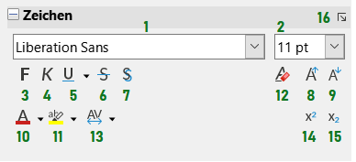Abbildung 18: Seitenleiste „Eigenschaften – Zeichen“
1 Name der Schriftart
2 Schriftgröße
3 Fett
4 Kursiv
5 Unterstreichen
6 Durchstreichen
7 Schatten umschalten
8 Schrift vergrößern
9 Schrift verkleinern
10 Zeichenfarbe
11 Zeichenhervorhebung
12 Direkte Formatierung löschen
13 Zeichenabstand einstellen
14Hochgestellt
15 Tiefgestellt
16 Weitere Optionen
Um die Schriftgröße ausgewählter Zeichen zu vergrößern (8) oder zu verkleinern (9), können Sie auf die entsprechenden Symbole in der Symbolleiste Formatierungen oder in der Seitenleiste Klicken (Abbildung 18); Sie haben jedoch keine Kontrolle über den Betrag der Vergrößerung oder Verkleinerung, der in der Regel 2 Punkte beträgt. Für eine feinere Steuerung verwenden Sie stattdessen die Auswahl-Liste Schriftgröße.
Um Zeichen in hochgestellte (14) oder tiefgestellte (15) Zeichen zu ändern (unter Verwendung der Standardwerte für Größe und Position), markieren Sie sie und Klicken auf die entsprechenden Symbole in der Symbolleiste Formatierungen oder in der Seitenleiste. Wenn Sie mehr Kontrolle wünschen, verwenden Sie den Dialog Zeichen.
Um die Abstände zwischen den Zeichen schnell zu ändern, markieren Sie sie und wählen Sie aus dem Auswahl-Menü Zeichenabstand in der Seitenleiste (Abbildung 19).
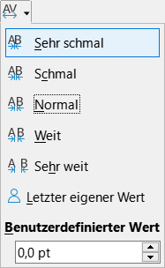Abbildung 19: Ändern des Zeichenabstands

Einstellungen im Dialog „Zeichen“
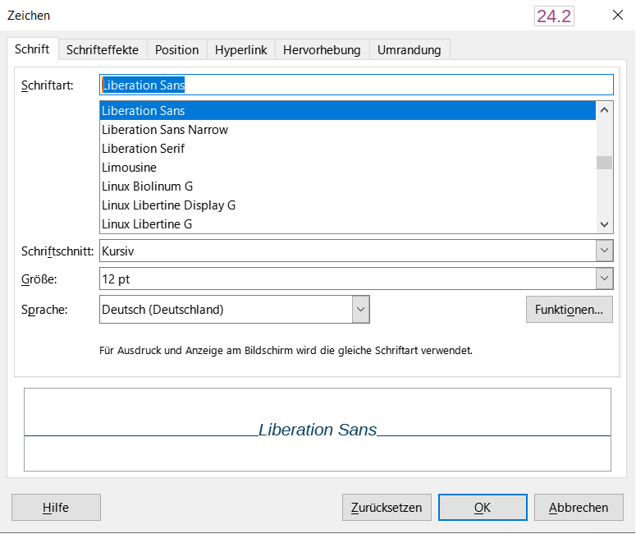Abbildung 20: Dialog „Zeichen“ - Tab „Schrift“
Der Dialog Zeichen hat sechs Tabs, die in diesem Abschnitt beschrieben werden. Die meisten dieser Tabs sind die gleichen wie die Tabs im Dialog Zeichenvorlage (siehe Kapitel 9 - Formatvorlagen: Erweitert).

Schrift
Im Tab Schrift (Abbildung 21) können Sie die Schriftart, den Schriftschnitt (die Auswahlmöglichkeiten variieren je nach Schriftart, umfassen aber in der Regel normal, fett und kursiv) und die Größe der Schrift, sowie die Sprache für den Absatz festlegen, falls sie sich von der Sprache des Dokuments unterscheidet. Das untere Feld zeigt eine Vorschau der Auswahlen an.

Schrifteffekte
Im Tab Schrifteffekte (Abbildung 22) können Sie die Farbe der Schrift und eine Reihe von Effekten auswählen, von denen viele nicht für formelle Dokumente geeignet sind. Abbildung 22 zeigt auch die Auswahlmöglichkeiten der Auswahl-Listen.
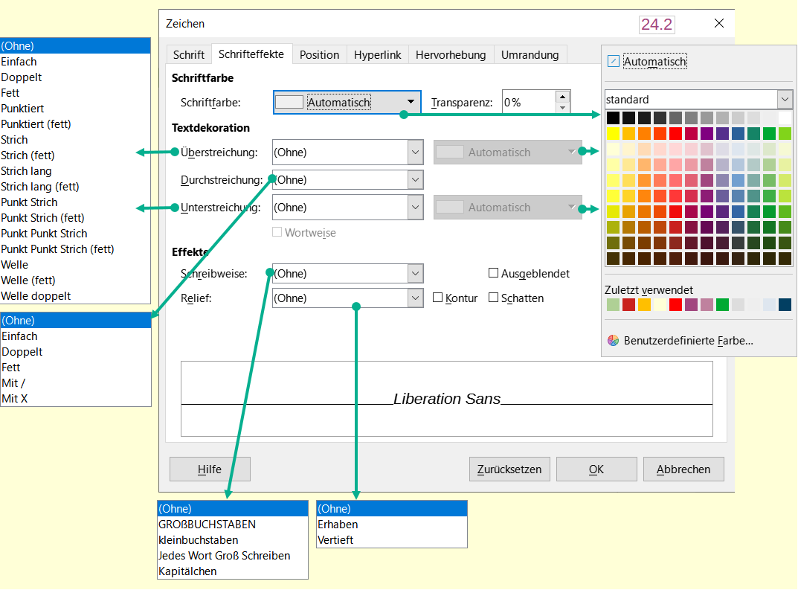Abbildung 21: Dialog „Zeichen2 - Tab „Schrifteffekte“ mit den Auswahl-Listen

Position
Im Tab Position (Fehler: Verweis nicht gefunden) sind die Optionen zusammengefasst, die die Position des Textes beeinflussen. Dieser Tab ist in drei Abschnitte unterteilt:
- Position
  - Der Abschnitt Position steuert das Erscheinungsbild von hochgestellten und tiefgestellten Buchstaben oder Normal.
- Drehung/Skalierung
  - Der Bereich Drehung/Skalierung steuert die Drehung der Zeichen. Das Feld Skalierungsbreite steuert den Prozentsatz der Schriftbreite, um den der gedrehte Text gestaucht oder gestreckt werden soll.
- Abstand
  - Der Bereich Abstand steuert den Abstand zwischen den einzelnen Zeichen. Die Option Paarweise Kerning (standardmäßig aktiviert) passt den Zeichenabstand für bestimmte Buchstabenkombinationen automatisch an. Paarweise Kerning ist nur für bestimmte Schriftarten verfügbar und funktioniert bei gedruckten Dokumenten nur, wenn Ihr Drucker es unterstützt.
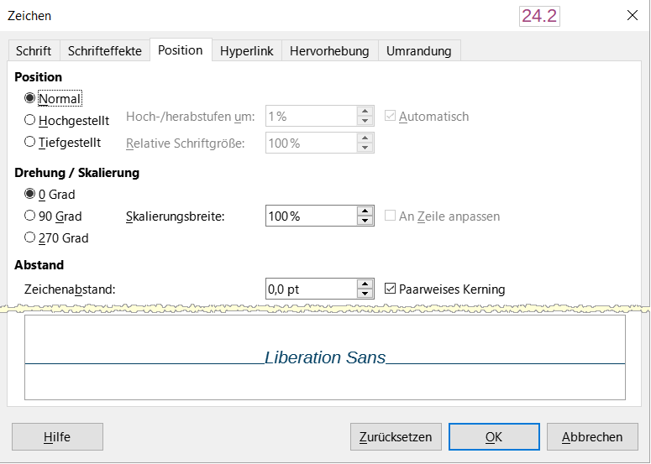Abbildung 22: Dialog „Zeichen“ - Tab „Position“

Hyperlink
Im Tab Hyperlink des Dialogs Zeichen ist eine Alternative zur Verwendung des Dialogs Hyperlink (Einfügen > Hyperlink). Es enthält weniger Auswahlmöglichkeiten und ist speziell für Textver-knüpfungen (nicht für Schaltflächen) gedacht, siehe Abbildung 23. Hyperlinks können zu anderen Teilen desselben Dokuments, zu anderen Dokumenten oder zu Webseiten führen.
- Hyperlink
  - Wenn LibreOffice eine Zeichenfolge erkennt, bei der es sich um eine URL (Internetadresse) handeln könnte, ersetzt es die Zeichen durch einen Hyperlink und formatiert den Hyperlink wie in der Zeichenvorlage für Internetlinks angegeben.
    - Text: - Sie können die URL durch anderen Text ersetzen
- Zeichenvorlage
  - In diesem Dialog können Sie eine andere Zeichenvorlage auswählen (wenn die Vorlage zuvor definiert wurde). Um diese Funktion zu deaktivieren, wählen Sie Extras > AutoKorrektur > AutoKorrektur-Optionen…, wechseln Sie zum Tab Optionen und deaktivieren Sie die URL-Erkennung.
Weitere Informationen zum Erstellen und Bearbeiten von Hyperlinks finden Sie im Hilfesystem.
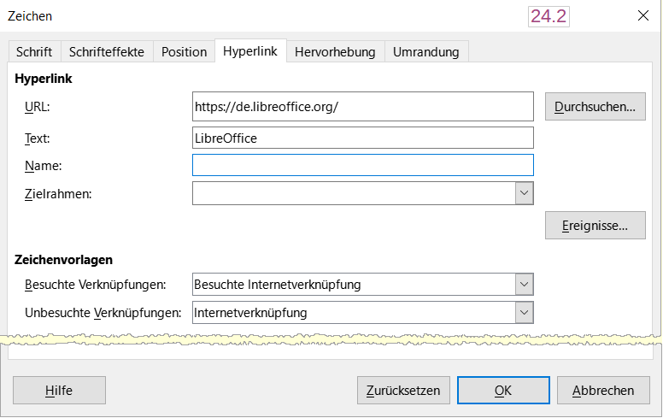Abbildung 23: Dialog „Zeichen“ - Tab „Hyperlink“

Hervorhebung
Im Tab Hervorhebung wird die Hintergrundfarbe für ausgewählte Zeichen festgelegt.

Umrandungen
Der Tab Umrandung entspricht dem Tab Umrandung im Dialog Absatz, siehe Umrandungen.

Formatierung von Listen mit Formatvorlagen
Verwenden Sie, wann immer möglich, Absatzformate für die Erstellung von ungeordneten (Aufzählungslisten) und geordneten (nummerierten) Listen. Writer wird mit zwei Sätzen von Absatzvorlagen für diesen Zweck geliefert. Diese Vorlagen enthalten jedoch keine Optionen für Einstellungen wie die Art der Aufzählungszeichen oder die Position der Zahlen. Diese Einstellungen stammen aus Listenformaten, die an Absatzformate angehängt werden sollen. Es wird empfohlen, sie auf diese Weise zusammen zu verwenden:
- Verwenden Sie die Absatzformate Aufzählung 1, Aufzählung 2, Aufzählung 3 usw., um ungeordnete Listen zu erstellen. Diese Formate verwenden Aufzählungslistenformate.
- Verwenden Sie die Absatzformate Nummerierung 1, Nummerierung 2, Nummerierung 3 usw., um geordnete Listen zu erstellen. Diese Formate verwenden die Listenformate Nummerierung 1, Nummerierung 2 usw.
Mit den Absatzformaten können Sie auf einfache Weise verschachtelte Listen erstellen, in denen Listenelemente Unterelemente haben, wie in einer Gliederung. Dazu müssen Sie die Einstellungen für die zusätzlichen Ebenen festlegen. Sobald Sie verschachtelte Listen erstellt haben, können Sie die Hierarchie eines Elements leicht ändern. Um einen Eintrag eine Ebene zurückzustufen, positionieren Sie den Cursor am Anfang der Zeile (nach dem Aufzählungszeichen oder der Nummer) und drücken die Tabulator Taste. Um ein Element eine Ebene höher zu setzen, drücken Sie Umschalt+Tabulator.
Weitere Informationen zum Erstellen von Listen mit Hilfe von Formatvorlagen finden Sie in Kapitel 8 - Formatvorlagen: Grundlagen, Kapitel 9 - Formatvorlagen: Erweitert und Kapitel 12 – Listen.

Direkte Formatierung von Listen
Sie können geordnete oder ungeordnete Listen auf verschiedene Weise direkt formatieren:
- Verwenden Sie die Symbolleiste Aufzählungszeichen und Nummerierung (Abbildung 24).
- Verwenden Sie die Symbole Ungeordnete Liste umschalten und Geordnete Liste umschalten auf der Symbolleiste Formatierungen, der Symbolleiste Formatierungen (Formatvorlagen) oder in der Seitenleiste (Abbildung 1).
- Verwenden Sie den Dialog Aufzählungszeichen und Nummerierung (Abbildung 26).
Um eine einfache geordnete oder ungeordnete Liste zu erstellen, wählen Sie die Absätze aus und Klicken dann auf das entsprechende Symbol in der Symbolleiste.
- Hinweis
Aufzählungszeichen und Nummerierungen, die auf diese Weise angewendet werden, können nicht mit Format > Direkte Formatierung löschen im Menü, mit dem Symbol Direkte Formatierung löschen in der Symbolleiste Formatierungen, mit Direkte Formatierung löschen im Kontextmenü oder mit Strg+M entfernt werden. Vielmehr werden sie ausgeschaltet oder aus dem markierten Text entfernt, indem die entsprechenden Symbole in der Symbolleiste Formatierungen oder in der Seitenleiste umgeschaltet werden.

Symbolleiste für Aufzählungszeichen und Nummerierung
Mit den Symbolen auf der Symbolleiste für Aufzählungszeichen und Nummerierung (Abbildung 25) können Sie eine verschachtelte Liste erstellen (d. h. eine oder mehrere Listenelemente haben eine Unterliste unter sich, wie in einer Gliederung). Sie können Elemente in der Liste nach oben oder unten verschieben, Unterpunkte erstellen, die Formate der Aufzählungszeichen ändern, Absätze ohne Nummern oder Aufzählungszeichen hinzufügen (für Listenelemente, die mehr als einen Absatz enthalten) und auf den Dialog Aufzählungszeichen und Nummerierung zugreifen, das detailliertere Steuerelemente enthält.
Verwenden Sie Ansicht > Symbolleisten > Aufzählungszeichen und Nummerierung, um die Symbolleiste anzuzeigen.
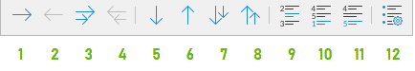Abbildung 24: Symbolleiste „Aufzählungszeichen und Nummerierung“ - Siehe Tabelle Fehler: Verweis nicht gefunden

1 Gliederungs-Ebene herabstufen
2 Gliederungs-Ebene hochstufen
3 Gl-Ebene mit Unterpunkten herabstufen
4 Gl-Ebene mit Unterpunkten hochstufen
5 Element nach unten verschieben
6 Element nach oben verschieben
7 Element mit Unterpunkten nach unten
8 Element mit Unterpunkten nach oben
9 Eintrag ohne Nummerierung einfügen
10 Umschalten der Nummerierung
11 Zur Liste hinzufügen
12 Aufzählungszeichen und Nummerierung
- Tipp
Sie können Tastenkombinationen verwenden, um Absätze in der Gliederung nach oben oder unten zu verschieben. Setzen Sie den Cursor an den Anfang des nummerierten Absatzes und drücken Sie:
Tabulator - Eine Ebene nach unten oder
Umschalt+Tabulator - Eine Ebene nach oben
- Tipp
Um einen Tabulator am Anfang eines nummerierten Absatzes einzufügen (d. h. nach der Nummer, aber vor dem Text), drücken Sie Strg+Tabulator.
Wenn Sie eine verschachtelte Liste mit den Symbolen auf der Symbolleiste Aufzählungszeichen und Nummerierung erstellen, wird für alle Ebenen der Liste (bis zur Ebene 10, Abbildung 27) zunächst dasselbe Nummerierungs- (oder Aufzählungszeichen-) Format verwendet. Um eine Kombination aus Nummerierungsformaten und Aufzählungszeichen beim Erstellen verschachtelter Listen zu verwenden:
- Klicken Sie in jedes Listenelement und wählen Sie dann eine der Optionen in der Auswahl-Auswahl unter den Symbolen Ungeordnete Liste umschalten und Geordnete Liste umschalten in der Symbolleiste Formatierung oder in der Seitenleiste.
- Verwenden Sie den Dialog Aufzählungszeichen und Nummerierung.
Eine viel bessere Strategie ist es, eine Listenvorlage zu definieren und anzuwenden, wie in Kapitel 12 - Listen, beschrieben.

Aufzählungszeichen und Nummerierung in der Seitenleiste
Klicken Sie in der Seitenleiste auf den Pfeil ▾ neben dem Symbol Ungeordnete Liste umschalten, um eine Auswahl mit Aufzählungszeichen zu öffnen oder Klicken Sie auf den Pfeil ▾ neben dem Symbol Geordnete Liste umschalten, um eine Auswahl mit Nummerierungen zu öffnen.
Die Auswahlen (Abbildung 25) können verwendet werden, um verschachtelte Listen zu erstellen und auf den Dialog Aufzählungszeichen und Nummerierung zuzugreifen. Die Seitenleiste enthält keine Werkzeuge zum Herauf- und Herabstufen von Elementen in der Liste, wie sie in der Symbolleiste Aufzählungszeichen und Nummerierung zu finden sind.
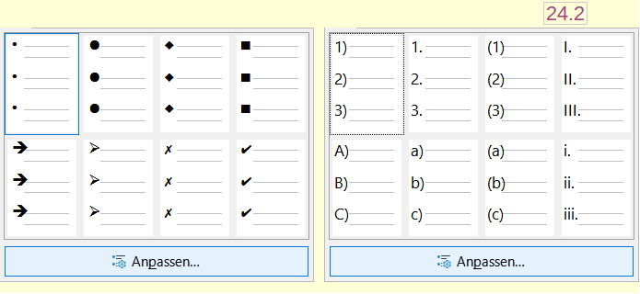Abbildung 25: Auswahl-Listen für Ungeordnete- und Geordnete-Listen

Dialog Aufzählungszeichen und Nummerierung
Wählen Sie im Menü Format > Aufzählungszeichen und Nummerierung… aus. Der Dialog Aufzählungszeichen und Nummerierung hat sechs Tabs. Vier Tabs bieten vordefinierte Symbole und Sequenzen zur Auswahl: Ungeordnet, Geordnet, Gliederung (Auswahl aus acht Standard-Gliederungssequenzen) und Bild (Auswahl eines Aufzählungsbildes) Abbildung 26. Zwei Tabs bieten detaillierte Optionen für die Definition Ihrer eigenen Listen: Position (Abbildung 27) und Anpassen (Abbildung 27). Diese Tabs sind identisch mit den Tabs für Listenvorlagen, die in Kapitel 12 - Listen, beschrieben werden.
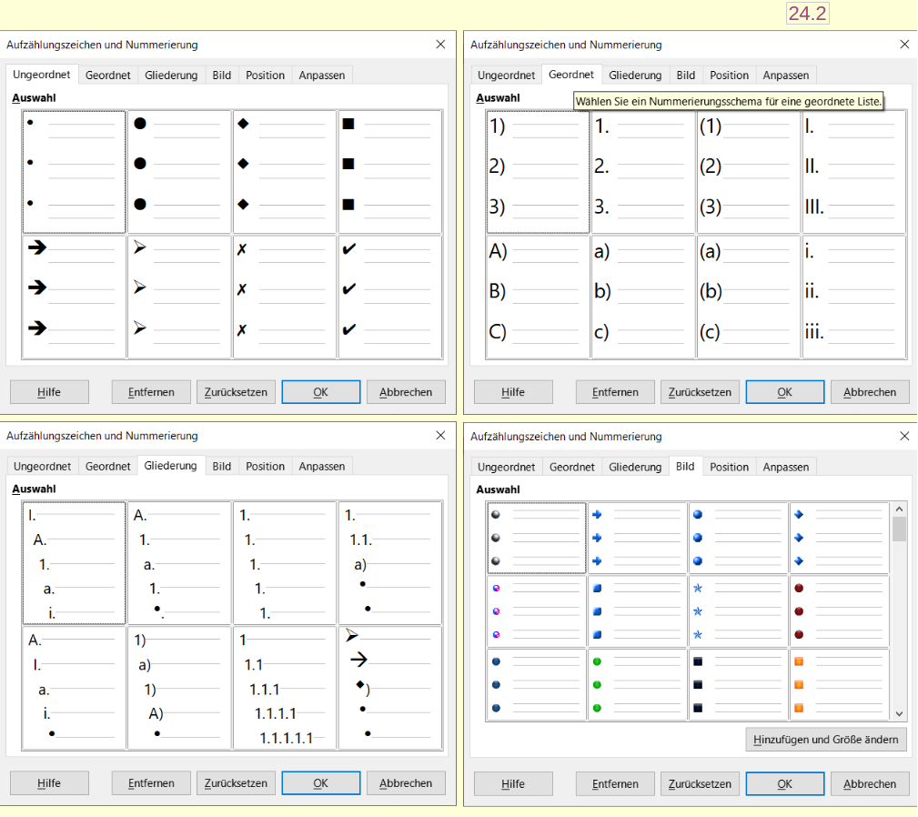Abbildung 26: Dialog „Aufzählungszeichen und Nummerierung“ - Tabs „Ungeordnet / Geordnet / Gliederung / Bild“
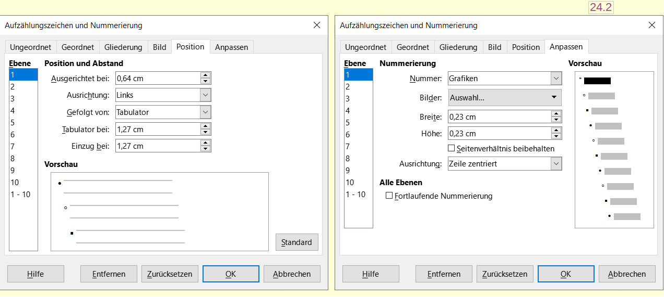Abbildung 27: Dialog „Aufzählungszeichen und Nummerierung“ - Tabs „Position/Anpassen“

Automatische Formatierung
Wählen Sie im Menü Extras > AutoKorrektur > AutoKorrektur-Optionen… aus. Sie können Writer so einstellen, dass Teile eines Dokuments entsprechend der Auswahl auf den Tabs Optionen und Lokalisierte Optionen des Dialogs AutoKorrektur automatisch formatiert werden. In der Hilfe wird jede dieser Optionen und die Aktivierung der Autoformatierung beschrieben.
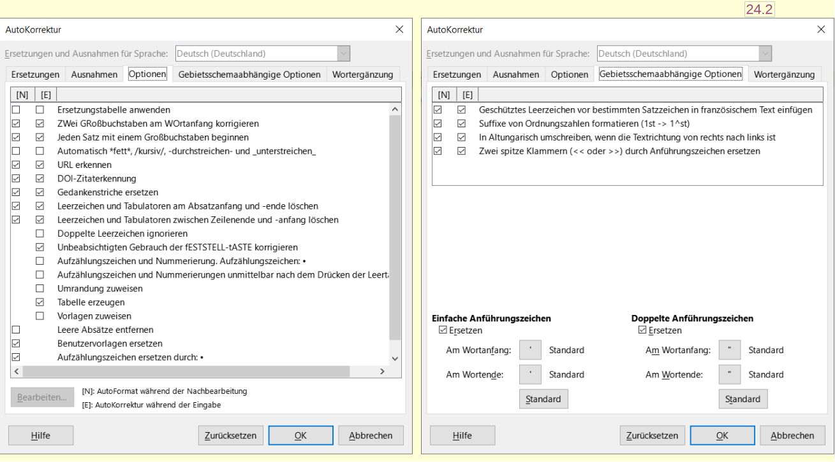Abbildung 28: Dialog „AutoKorrektur“ - Tabs „Optionen / Gebietsschemaabhängige Optionen“
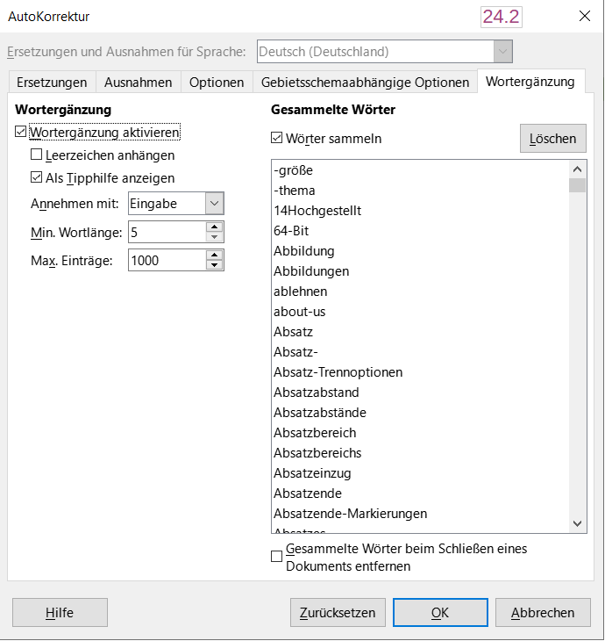Abbildung 29: Dialog „AutoKorrektur“ - Tab „Wortergänzung“
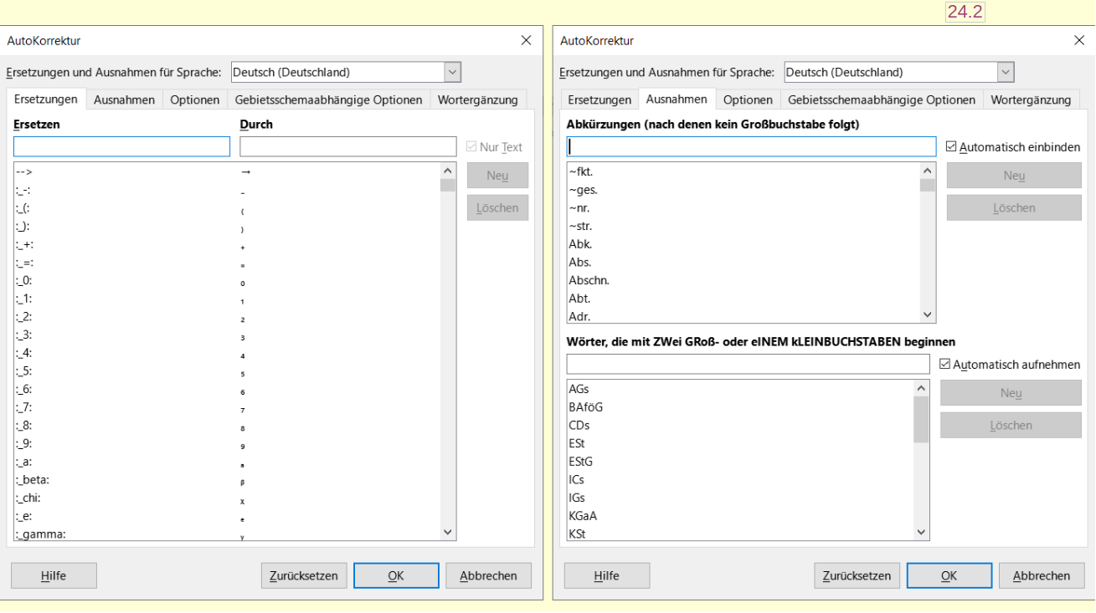Abbildung 30: Dialog „AutoKorrektur“ - Tabs „Ersetzungen/Ausnahmen“
- Tipp
Wenn Sie unerwartete Formatierungsänderungen in Ihrem Dokument feststellen, ist die AutoKorrektur ein guter Ort, um nach der Ursache zu suchen.
Um die Datei entsprechend den von Ihnen eingestellten Optionen automatisch zu formatieren, wählen Sie Extras > AutoKorrektur und aktivieren oder deaktivieren Sie die Optionen im Untermenü.
Während der Eingabe
Formatiert das Dokument automatisch, während Sie schreiben.
Anwenden
Formatiert das Dokument automatisch.
Anwenden und Änderungen bearbeiten
Formatiert die Datei automatisch und öffnet dann ein Dialog, in dem Sie die Änderungen annehmen oder ablehnen können.
AutoKorrektur-Optionen
Öffnet den Dialog AutoKorrektur (Abbildungen 28, 30 und 29), in dem Sie die gewünschten automatischen Formatierung auswählen können.
Der Tab Gebietsschemaabhängige Optionen (Abbildung 28) steuert die Formatierung von Anführungszeichen und Apostrophen (die wie ein schließendes einfaches Anführungszeichen aussehen). Die meisten Schriftarten enthalten geschweifte Anführungszeichen (auch bekannt als „intelligente Anführungszeichen“), aber für bestimmte Zwecke (beispielsweise zur Kennzeichnung von Minuten und Sekunden von Breiten- und Längengraden) möchten Sie sie vielleicht als gerade Anführungszeichen formatieren (Tabelle 1).
Tabelle 1: Gerade und Smarte Anführungszeichen
Gerade Anführungs-zeichen | Smarte Anführungs-zeichen
' ' " " | ‘ ’ “ ”
- Tipp
Die meisten Benutzer behalten die Einstellung AutoKorrektur für intelligente Anführungszeichen bei und verwenden den Dialog Sonderzeichen einfügen, um bei Bedarf gerade Anführungszeichen einzufügen. Siehe Kapitel 2 - Text: Grundlagen.

Weitere Informationen

Handbücher der LibreOffice Community
Die Handbücher für die einzelnen Anwendungen bestehen aus mehreren Kapiteln. Die Kapitelübersichten finden Sie auf der Webseite von LibreOffice - The Document Foundation
LibreOffice Handbücher (auf deutsch) / https://de.libreoffice.org/get-help/documentation/
LibreOffice Handbücher (englische Versionen) / https://wiki.documentfoundation.org/Documentation/Publications
LibreOffice bietet sechs Anwendungen (Komponenten) für die Erstellung und Bearbeitung
von Dokumenten und zur Datenverarbeitung:
- Writer - Textverarbeitung
- Calc - Tabellenkalkulation
- Impress - Präsentationen
- Draw - Zeichnungen
- Base - Datenbanken
- Math - Formeleditor

Die Kapitel
Jeder, der sich schnell mit LibreOffice vertraut machen möchte, wird die Kapitel zu schätzen wissen. Vielleicht sind Sie neu in der LibreOffice Suite oder Sie sind mit eine anderen Office-Suite vertraut. Die Kapitel von LibreOffice bieten Ihnen themengenaue Informationen.

PDF-Versionen
Alle Kapitel können frei als PDF-Version heruntergeladen werden:
LibreOffice Handbücher (auf deutsch) / https://de.libreoffice.org/get-help/documentation/

Die Autoren
Die Handbücher werden von Freiwilligen der LibreOffice-Community erstellt.

Über LibreOffice
LibreOffice ist eine leistungsfähige Office-Suite, für verbreitete Betriebssysteme wie Windows, GNU/Linux 32-/64-Bit und Apple Mac OS X geeignet.
LibreOffice entsteht aus der kreativen Zusammenarbeit von Entwicklern und der Gemeinschaft der Stiftung The Document Foundation / https://de.libreoffice.org/about-us/governance/. Die Stiftung hat ihren Sitz in Berlin / Deutschland.
Das Programm LibreOffice kann unter der Adresse LibreOffice Download / https://de.libreoffice.org/download/download/ kostenlos heruntergeladen werden.

Kapitelübersicht - Writer Handbuch
Kapitel 1 - Einführung
Kapitel 2 - Text: Grundlagen
Kapitel 3 - Text: Erweitert
Kapitel 4 - Text formatieren
Kapitel 5 - Seiten formatieren: Grundlagen
Kapitel 6 - Seiten formatieren: Erweitert
Kapitel 7 - Drucken, Exportieren, E-Mailen und Signieren
Kapitel 8 - Formatvorlagen: Grundlagen
Kapitel 9 - Formatvorlagen: Erweitert
Kapitel 10 - Dokumentvorlagen
Kapitel 11 - Bilder und Grafiken
Kapitel 12 - Listen
Kapitel 13 - Tabellen
Kapitel 14 - Serienbriefe
Kapitel 15 - Verzeichnisse
Kapitel 16 - Master-Dokumente
Kapitel 17 - Felder
Kapitel 18 - Formulare
Kapitel 19 - Tabellen, Diagramme und andere Objekte
Kapitel 20 - Writer anpassen
Kapitel 21 - Varianten der Benutzeroberfläche
Anhang A - Tastaturkürzel

Hilfe
So verwenden Sie die Hilfe von LibreOffice.

Offline-Hilfe
Die Offline-Hilfe steht Ihnen nur zur Verfügung, wenn Sie sie auch installiert haben.
Platzieren Sie den Cursor an eine Stelle (Menü, Dialog etc.), an der Sie Hilfe benötigen.
Betätigen Sie die Taste F1, (bei Laptops evtl. Fn+F1).

Online-Hilfe
Die Online-Hilfe wird Ihnen angeboten, wenn Sie keine Offline-Hilfe installiert haben.
Sie können die Online-Hilfe aber auch direkt in Ihrem Internetbrowser öffnen:
LibreOffice online Hilfe

Offline- und Online-Hilfe
Beide Hilfesysteme öffnen sich jeweils in Ihrem als Standard festgelegten Internetbrowser.
Im linken oberen Bereich bei Index befindet sich die Suchleiste. Dort können Sie Ihre Suchbegriffe eingeben. Schon bei der Eingabe eines Buchstabens bekommen Sie direkt darunter eine Auswahl von Themen. Mit jedem weiter Buchstaben konkretisiert sich die Auswahl.
Klicken Sie dann in die Auswahl auf ein Thema, um die Beschreibung dazu im mittleren Bereich des Fenster zu lesen.

Noch Fragen?
Für Fragen zum Thema gehen Sie zu Ask.LibreOffice:
Fragen auf ask.LibreOffice

Mitarbeit bei LibreOffice
Besuchen Sie uns auch auf der Seite Dabei sein!:
LibreOffice Community

Spenden
LibreOffice ist freie Software und wird kostenfrei zur Verfügung gestellt. Ihre Spende, die rein freiwillig ist, unterstützt unsere weltweite Gemeinschaft. Wenn Ihnen die Software gefällt, freuen wir uns über eine Spende auf Spenden für die Document Foundation.

